北京理工大学与英国女王大学合作培养化工类硕士生招生简章
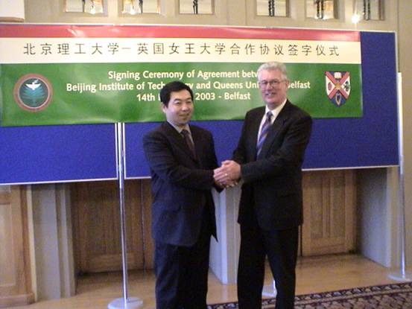
2003年2月14日在英国女王大学签订了合作培养化工类硕士生的协议
左：我校杨树兴副校长
右：Professor Kenneth Bell Pro-Vice-Chancellor
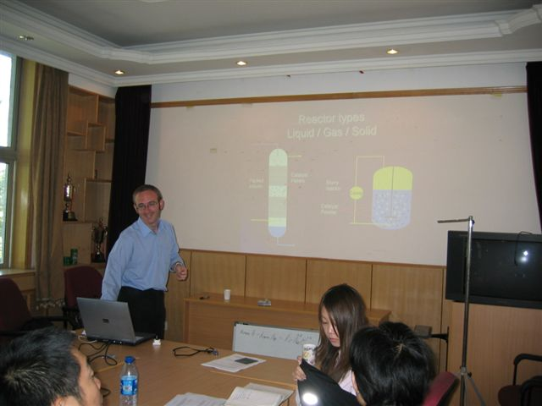
2003年9月英国女王大学派遣四名教师来我校讲授 Advanced Catalysis and Reaction Engineering 和Project and Energy Management这两门专业课。
英国女王大学简介
位于英国北爱尔兰的首府贝尔法斯特市，已有将近160年的历史。一个半多世纪以来，从这所大学曾走出成千上万的优秀人才，其中包括诺贝尔文学奖的获得者Seamus Heaney、诺贝尔和平奖的获得者David Trimble以及爱尔兰总统Mary McAleese。2003年英国女王大学在全英的化工教学排名仅次于剑桥大学，位居第二；其化工教学与研究总排名居第四。此外，女王大学拥有一流的教学科研仪器设备和上百万册馆藏图书，它的计算机设备和交互多媒体教学体系在全英大学中居领先地位。如今，女王大学在校生已达18,500人，包括来自世界60多个国家和地区的近2,000名海外学生。2003年2月14日北京理工大学与英国女王大学（Queen’s University）签订协议，合作培养化工类硕士研究生，为本科毕业生提供了一个人生职业设计的难得的机会！ 2003年首届办学过程中，化工与环境学院专门聘请外语系的老师对学生进行了口语强化培训，女王大学派遣四名外籍教师来我院讲授“Advanced Reaction Engineering”和“Projects and Energy Management”这两门专业课。Dr. David Rooney、 Dr. Majeda Khraisheh、 Dr. Clive Holland和 Dr. Mohammad Ahmad在整个教学过程表现出很强的敬业精神和很高的教学水平，并针对学生不同专业背景给予相应指导，受到了学生们的一致好评。2003年首届学生全部免面试获得英国签证，顺利进入女王大学继续后续课程的学习。现在全部获得硕士学位，其中3名学生获得了优秀学位证书，两名2名学生获全额奖学金继续攻读博士学位。2004年14名学生在北京理工大学完成学业后，现已顺利转入女王大学继续学业。
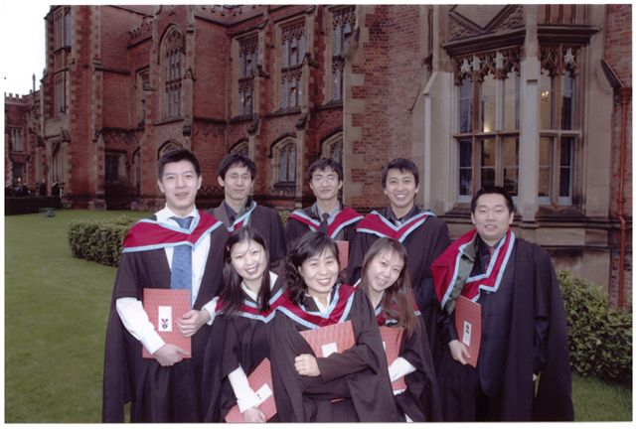
2003年9月参加合作办学攻读硕士学位的8名中国学生圆满毕业。
报名条件：
1、热爱祖国，身心健康，遵纪守法，品行端正，上进心强；
2、本科毕业或具备同等学历，化工、材料、生物、环境工程或其他工程专业，理科学生也可酌情录取；
3、通过大学英语四级以上考试。
报名时需提供的材料：
1、申请报名表（下载网址http://scee.bit.edu.cn/）；
2、学历、学位证书复印件（应届毕业生除外）；
3、身份证复印件；
4、一寸免冠黑白（彩色）照片2张。
费用：
1、报名费：200元（报名后不参加面试者，不退报名费）；
2、学费： 8025英镑（去年）；在英国9个月的生活费用大约4000英镑左右。每年11、12月份英国女王大学和北京理工大学开始组织团体签证。只要学生按照女王大学提出的要求提供个人出国资料和经济担保，签证都可以通过。(免面签)
课程设置：
在北京理工大学化工与环境学院为期3个月（每年9-12月）的基础课程学习：
1、 英语口语强化训练
2、 专业课： 项目和能源管理 、高级催化和反应工程学
每年12月份赴英国在英国女王大学学习其中四门专业课程：1、化工过程的分析模拟，2、生物与食品处理工程，3、管理经济学，4、环境工程与安全管理，5、高分子工程
要求完成6门专业课学习以及1个项目研究，每年12月由英国女王大学颁发MSc in process engineering 硕士学位证书和学历证明。
联系方式：
咨询电话：（010）68914007 68914006 陈慧萍 e-mail: bit_queens@sina.com.cn
有关情况介绍：

为什么选择女王大学？
- 著名传统大学
女王大学建于1845年，是英国历史最悠久的十所大学之一。
- 教学质量高
女王大学两次荣获英国高等教育和成人教育女王周年纪念奖;在全英教学质量评估中排名列前茅。
- 费用低廉
据英国文化委员会的评估，北爱尔兰的生活费用为全英最低，学费也低于多数英国传统大学。
- 学生福利
女王大学专设中国部，为中国学生的学习和生活提供咨询、辅导和服务。
- 兼职机会
女王大学所在地贝尔法斯特市有许多兼职机会，学生在课余大多可得到充分的社会实践经验。

教学设施
学校的四个图书馆典藏了数百万册图书。学校内部的六个网络中心为学生提供免费的上网服务。工程学院下属的北爱尔兰技术开发中心拥有多种先进的设备，以便为准备进入工业界的学生提供技术服务和培训。
学校设备先进的室内体育中心拥有游泳池和跳水池，两个多功能运动大厅，十个壁球场，以及其它健身设施。此外还有全天候的室外运动场地。颇具规模的学生会大楼里设有银行、旅行社、餐厅，并为一百多个俱乐部和协会提供各项服务设施。学校拥有自己的双银幕电影院，并于每年的十一月举办独特的国际艺术节。

住宿
学生住宅区与教学区之间距离很近，步行即可。学校有两种学生宿舍楼，一种是配备厨房设施的，每周42－53英镑；另一种是提供膳食的（早、晚两餐），每周53－64英镑。每种都有单人间和双人间，双人间价格优惠。房内有床、书桌、衣柜、暖气及盥洗台。公用浴室内有淋浴、盆浴和盥洗台。公用厨房内有微波炉、洗衣机、烘干机、电熨斗、烤箱、冰箱、电水壶、电炉等设施。定期有清洁人员负责打扫。外籍学生优先安排住宿，新生住宿有保障。

英国女王大学贝尔法斯特始建于1845年维多利亚时代，是英国历史最悠久的十所大学之一。它座落于英国贝尔法斯特市的南部，建筑古色古香，环境宜人。经过多年的发展，女王大学高水平的教学和科研已在国际上享有声誉。

女王大学拥有一流的教学科研仪器设备和上百万册馆藏图书。它的计算机设备和交互多媒体教学体系在全英大学中居领先地位。全英只有3所大学两次荣获英国高等教育和成人教育女王周年纪念奖，女王大学便是其中之一。

同时，女王大学设有门类齐全的本科、研究生课程，主要包括科学、法律、医学、工程学、经济学和社会科学、农业和食品科学以及文学艺术等。工程学院下设的技术开发中心，具有高科技水平，为学生提供各种技术服务和培训。为适应不断更新的社会需求，该校于上世纪末进行了一场学科设置和教学机制的改革，使大学教育更加联系实际，毕业生的就职率和就职能力获得大幅度提高。

另外，学校还为学生提供了良好的住宿、服务、娱乐等条件。设备先进的体育中心拥有游泳池、跳水池、运动大厅、壁球场以及多种健身设施。颇具规模的学生会大楼里设有银行、商店、酒吧、歌舞厅、旅行社、餐厅等，并为一百多个俱乐部和协会提供各项服务设施。学校还拥有自己的双银幕电影院，并于每年11月举办独特的国际艺术节。

一个半多世纪以来，从这所大学曾走出成千上万的优秀人才，其中包括诺贝尔文学奖的获得者Seamus Heaney、诺贝尔和平奖的获得者David Trimble以及爱尔兰总统Mary McAleese。如今，女王大学各类在校生已达21,599人，其中包括来自世界63个国家和地区的近2,000名海外学生。

在新旧千年交替之际，女王大学以开拓和变革为主旋律，不断扩展新的教育科研领域和装备先进的设备，这所具有悠久传统的大学也因此焕发出更加旺盛的生命力。

自然情况
地理位置
北爱尔兰在地理位置上位于爱尔兰岛的东北部，与苏格兰隔北海峡相望，在行政区划分上是大不列颠及北爱尔兰联合王国的一个组成省份。北爱尔兰占地约13,400平方公里，人口一百六十五万。沿着北爱的海岸线往北，繁忙的海港与有着数百年历史的古堡相交辉映，现代的生机与历史的底蕴在这里和谐并存。另外，在中部，北爱拥有全英最大的湖泊：涅湖。在北部海岸有壮观的巨人石道，堪称地质景观之一绝。
在气候上北爱尔兰属于温带海洋性气候，它地处高纬，夏季凉爽，冬季受大西洋上强大的墨西哥湾暖流的影响，与同纬度的大陆中央地区相比更为温和湿润。

社会生活

在文化生活方面，传统的爱尔兰音乐和舞蹈为全世界人民喜闻乐见。极具现代感的水滨会堂，以及古色古香的大剧院和阿尔斯特音乐厅，常年上演各类歌舞戏剧音乐节目。每年11月份举行的“贝尔法斯特艺术节”是英国为数不多的大型艺术节之一，为人们的文化生活增添了色彩。
北爱尔兰的人民热情友好，刑事犯罪率为全英最低。近来在各方努力之下，北爱的和平进程在与日推进。不久前北爱地方议会的恢复，各党派共同组阁参政，便反映了北爱人民追寻和平的强烈愿望，也预示着北爱和平进程之不可逆转的大趋势。

贝尔法斯特
首府贝尔法斯特
贝尔法斯特现有人口68万，是北爱尔兰政治和文化中心和最大的工业城市。贝尔法斯特的工业基础雄厚，其造船业具有悠久的历史，著名的“泰坦尼克”号便是在这里建造的。

如今的贝尔法斯特在原有的工业基础上，积极引进外资，发展新兴高科技产业，为这座古老的城市注入了新的活力。

贝尔法斯特建有两个机场，一个是城市机场，一个是离市区20英里以外的国际机场。这里有连接几乎所有英国重要城市的班机。从贝尔法斯特到伦敦是整个欧洲空中最繁忙的通道之一，每天有16次左右的往返班机，空中飞行时间只需一小时，是最便捷的交通方式，非高峰时间的机票有时极为便宜。此外，大巴、火车和轮渡也不失为方便经济的交通方式，可以通往英国和爱尔兰共和国的各大小城镇。

